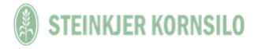
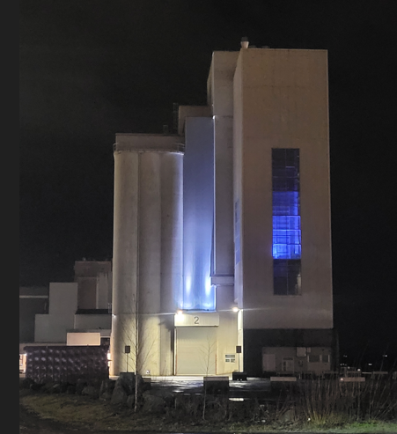
Årsmelding 2025
Driftsår nr. 87

Innhold
Innkalling til årsmøte 2026 i Steinkjer Kornsilo SA 2
Sakliste for årsmøtesaker 3
Daglig leder har ordet 4
Høstmannen ved Hans Børli 7
Styrets beretning, virksomhetens art og lokasjon 8
Årsmøte i 2025 9
Fortsatt drift 9
Måltavle Steinkjer kornsilo 2025 10
Kornmøte 2025 26
Samarbeidsavtaler SK og FKA 27
Strategiplan for Steinkjer Kornsilo SA 28
Skuronna 2025 30
Energipriser og tørketabell 36
Prognose fra markedsregulator - prisløyper historisk 37
Styret og daglig leder i meldingsåret 38
Regnskap og revisors beretning 39
Fullmakt 49
Valgkomiteens innstilling 50

Innkalling til årsmøte 2026 i Steinkjer Kornsilo SA

Møtet holdes på InnoCamp, Steinkjer torsdag 26. mars 2026 kl. 19.00.
Adresse; Skolegata 22, 7713 Steinkjer, Rom P-111.

- 19.00 Ankomst, registrering og servering
- 19.25 Aktuelt om utviklingsprosjekter og drift
- 19.50 Kaffe
- 20.00 Årsmøtesaker

Sakliste for årsmøtesaker
- Valg av møteleder
- Godkjenning av innkalling
- Godkjenning av fullmakter
- Registrering av antall stemmeberettigede
- Valg av to personer til å underskrive protokollen sammen med møtelederen
- a Årsmelding
b Regnskap
c Revisors beretning
d Godkjenning av resultatregnskap og balanse. Herunder om
eventuelt årsoverskudd skal;
- avsettes til alminnelig egenkapital
- avsettes til etterbetalingsfond
- nyttes til etterbetaling

- Valg
  - Styreleder for ett år
  - To styremedlemmer for to år
  - Nestleder for ett år blant styremedlemmene
  - To varamedlemmer til styret i nummerrekkefølge, for ett år
  - Ett medlem til valgkomiteen for tre år
  - Valg av revisor

- Fastsettelse av godtgjørelse til tillitsvalgte
- Innkomne saker
- Forslag om endring av tekst paragraf 3 styret
- Forslag om endring av tekst paragraf 10 vedtekter

Daglig leder har ordet
2025 har vært et år preget av krevende rammevilkår. Klimaet i Trøndelag med økt gjennomsnittstemperatur og mer nedbør skapte store utfordringer, ikke minst under våronna. Rentenivået er fortsatt høyt, og det er like stor sannsynlighet for at renta vil stige i inneværende år som at den vil falle. Siden vi i liten grad kan påvirke de eksterne rammebetingelsene, har vårt fokus vært rettet mot det vi selv kan påvirke – å drifte anlegget målrettet med fokus på HMS, kvalitet, drift og kontinuerlig forbedringsarbeid.
Det er viktig at Steinkjer Kornsilo SA fortsatt er en sentral aktør i landbruksbransjen, med ansvar for mottak, tørking, lagring og omsetning av korn for våre medlemmer – et viktig bindeledd i verdikjeden fra gård til marked.
HMS og personal – det å skape en god HMS-kultur krever involvering, åpenhet og ledelse. Jeg er overbevist om at nøkkelen ligger i å bygge tillit slik at farer og avvik rapporteres uten frykt for konsekvenser, samt å flytte fokus fra «syndebukk» til læring. Samtidig er det viktig å integrere HMS i det daglige arbeidet gjennom klare rutiner, opplæring og gode risikovurderinger.
Sykefraværet i 2025 var 3,1 %, utelukkende korttidsfravær. Dette er 1,0 % høyere enn i 2022, 2023 og 2024. Det er viktig at alle i organisasjonen har et bevisst forhold til fravær, da høyt sykefravær ofte skaper en negativ sirkel der de gjenværende ansatte må ta en større del av arbeidsbelastningen. Dette kan igjen føre til mer stress, redusert arbeidsmiljø og ytterligere fravær.
For å skape et godt arbeidsmiljø kreves åpen kommunikasjon, gjensidig respekt og inkludering. Nøkkelen ligger i en kultur for konstruktive tilbakemeldinger, anerkjennelse av innsats, tydelige forventninger fra ledere og sosial støtte mellom kolleger. Et godt arbeidsmiljø bidrar til lavere sykefravær og økt trivsel og motivasjon.
Kompetanse og rekrutering – 1. august ansatte vi en lærling i industrimekanikerfaget etter at Steinkjer Kornsilo samme år ble godkjent som lærebedrift i dette faget. Vi har også hatt en skoleelev i utplassering vinteren 2025.
Det har vært gjennomført bra med kursaktivitet gjennom året, blant annet kornskole, truck, kjeloperatør, datakurs, vekstkontroll, prøvetaking og faglig ledelse. I tillegg har vi deltatt på fagdager innen korn og Lean DON Havre i regi av FKA. Vi har hatt besøk av konsernstyret i Felleskjøpet Agri, og Steinkjer Kornsilo har vært representert på sommermøte i FKA samt årsmøte i Norkorn.
Økonomi - omsetningen i 2025 ble 24,8 millioner kroner mot 30,8 millioner kroner i 2024. Nedgangen skyldes i hovedsak en svært utfordrende våronn, tre uker med tropevarme og betydelig lavere tørkeinntekter enn foregående år. Samlede driftsinntekter er om lag 19 % lavere enn i 2024.
På kostnadssiden har vi hatt en positiv utvikling. Gunstige strømpriser, positiv saldering etter et godt kornår i 2024 og et gjennomgående sterkt kostnadsfokus har bidratt til å dempe effekten av inntektsnedgangen. Kostnadene i sesongen 2025 er redusert med om lag 8 % sammenlignet med 2024.
Forbedringsarbeid og investeringer - det ble ikke gjennomført større investeringer i 2025, men flere viktige vedlikeholds- og forbedringstiltak er utført. Blant annet er det installert ny kompressor og montert inntaksrist i tørkebygget for bedre temperatursirkulasjon i tørkene.
Det er identifisert forbedringspotensialer på kr 1 317 346 knyttet til teknisk arbeid og vedlikehold, blant annet:
- Bygging av repo og trapper
- Montering av støvluker på silo
- Redlerarbeid og ombygging av spjeld
- Reparasjon av nedløp og arbeid på varmeveksler
- Forsterkning av gulv på R2
- Planlegging av ny redler i forbindelse med økt hveteproduksjon
Det er også utført 413,5 timer prosjektarbeid knyttet til kornlagring i Steinkjer.

Drift - det har vært god produksjon både på R1 (leierensing) og R2 (sertifisert såkorn) gjennom året. Samlet volum på disse enhetene ligger godt over budsjettert nivå:
- R1: 550 tonn budsjett / 700 tonn faktisk
- R2: 5 029 tonn budsjett / 6 070 tonn faktisk
For siloene samlet ble sesongen vesentlig svakere enn toppåret 2024:
- Silo: 37 046 tonn budsjett / 34 879 tonn faktisk
- Redler overkjøring: 36 675 tonn budsjett / 32 181 tonn faktisk
Kornsesongen på siloen var om lag 35 % svakere enn i 2024, og også godt under et normalår. Vannprosenten i august og september var lavere enn både 2024 og et normalår, noe som ga redusert behov for tørking.

Miljø og bærekraft - i 2025 ble Steinkjer Kornsilo SA Miljøfyrtårn-sertifisert, noe vi er stolte av. Dette bekrefter vårt systematiske arbeid med miljøforbedringer og bærekraftig drift.

Til tross for et krevende år med lavere omsetning og svakere kornsesong enn normalt, leverer selskapet et solid økonomisk resultat. Sammen med høy produksjon på R1 og R2, sterk HMS-kultur, økt kompetanse og tydelig miljøprofil, står Steinkjer Kornsilo SA godt rustet for videre utvikling i 2026.
"En stor takk går til alle som holder hjulene i sving i vår verdikjede. Gjennom samarbeid og gjensidig tillit skaper vi resultater som merkes. Vi vet at utfordringer kommer, men vi har bevist at vi har kraften til å løse dem konstruktivt. «Sammen skal vi sørge for at hver eneste dag og hver nye sesong, gjør oss enda bedre enn den forrige».

Tusen takk til ansatte, eiere og samarbeidspartnere for året 2025!

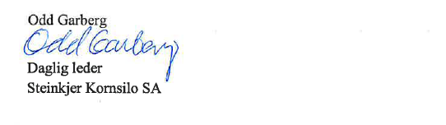

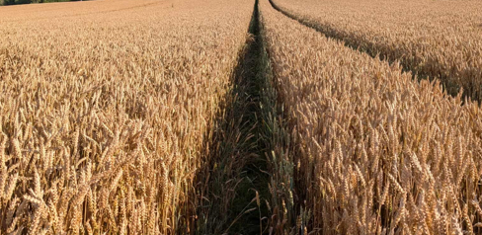
Høstmannen
Ditt liv er et korn blant kornene
i høstmannens hender.
Ru og mørke av jord
omslutter de med linjer av ømhet
såmannens evige drøm
at en gang
en gyllenmoden åker
lik stjernenes stumme sus
på bunnen av vinden
og ingen hunger mer
alle sigder rustnet bort

Hans Børli

Styrets beretning - virksomhetens art og lokasjon
Steinkjer Kornsilo SA er et andelslag som eies av 476 medlemmer pr. 31.12.25. Selskapet ble etablert i 1939 og har som formål å fremme medlemmenes yrkesmessige interesser ved å motta korn for tørking, lagring og omsetning, samt virksomhet som har forbindelse med dette. Virksomhetens beliggenhet er i Steinkjer, med medlemmer hovedsakelig i området fra og med Røra i sør til og med Snåsa i nord. Aktiviteten knytter seg til kornsilo med mottaks- og tørkeanlegg, leierenseri for såkorn og rensing av sertifisert såkorn.
Tillitsvalgte og godtgjørelser i 2025
 |  |  | Valgt siden | I dette verv siden
Leder: | Bjørnar Solberg |  | 2020 | 2024
Styre-medlemmer: | Trond Elden (nestleder)  Ole Petter Riis  Ole Martin Jørstad  Marius Østerås |  | 2020  2022  2024  2023 | 2025  2024  2024  2025
Vara-medlemmer: | 1 Gunn Odlaug Skei  2 Anders Røflo |  | 2025  2025 | 2025  2025
Valgkomite: | Leder  Medlem  Medlem | Tore Bartnes  Geir Brede  Sivert Bragstad Rannem | 2023  2024  2025 | Går ut
Godtgjørelser til tillitsvalgte: | Fast godtgjørelse pr år:  Leder kr 32.000,-. Styremedlemmer kr 10.700,-  Valgkomiteens leder kr 3.100  Godtgjørelse pr. møte:  Møter opp til 4 timer kr 1.600  Møter fra 4 til 8 timer kr 2.600  Kjøregodtgjørelse etter statens satser og regulativ.

Regnskapskontor: SpareBank 1 Regnskapshuset SMN AS (Trond Taraldsen)
Revisor: IN Revisjon AS (Carl Anders Sjøli)

Styremøter, saker, representasjon og medlemsaktiviteter
Det er holdt 6 styremøter og behandlet 26 saker i løpet av året. I det årlige forhandlingsmøte med FKA i juni var Steinkjer Kornsilo representert ved styreleder, nestleder og daglig leder. Medlemsaktiviteter i regi Steinkjer Kornsilo var; fagkveld 19. februar i samarbeid med Felleskjøpet Steinkjer, årsmøte 9. april og medlemsmøte 26. november. Steinkjer Kornsilo ved Daglig leder var representerte på FKA sommermøte i juni og Norkorn sitt årsmøte og påfølgende fagdag.

Årsmøte i 2025
Årsmøte i Steinkjer Kornsilo SA ble avholdt 9. april 2025 på InnoCamp, Steinkjer. Styreleder Bjørnar Solberg åpnet og ledet møtet. Daglig leder gjennomgikk årsregnskap.
Informasjonsaker fra Steinkjer Kornsilo
- Aktuelt om utviklingsprosjekter og drift
Deretter var det årsmøtesaker som ble behandlet.
Innkomne saker; ingen innkommende saker.
Påmeldte totalt 26 stk. + 2 stk. som kom til årsmøte; tot. registrert 28 stk. Ved oppmøtestart 21 stk. 17 stk stemmeberettigede og 4 stk ikke stemmeberetigede.
Styremedlem og nestleder Margrete Haugum ble takket av med blomsterhilsen og gave. Margrete ble styremedlem i 2019 og hun har vært nestleder siden 2019
Varamedlem Astrid Hellan har vært varamedlem siden 2024 og ble takket av med blomsterhilsen.
Per Erik Stavrum, valkomiteens leder. Har vært i valgkomiteen i 3 år og siste året som valgkomiteens leder. Ble takket av med blomsterhilsen.

Fortsatt drift
Styret bekrefter at årsregnskapet for 2025 er satt opp under forutsetning av fortsatt drift.

Måltavle Steinkjer kornsilo 2025
Måltavla skal gi oversikt over viktige oppgaver og gjøre det mulig å følge med på om driften går som den skal. Formålet er å skape åpenhet og dialog, og legge til rette for fokus, helhetlig tenkning, involvering og læring i organisasjonen.

Steinkjer Kornsilos måltavle for 2025 viser mål innenfor følgende strategiske områder:
- HMS – godt og trygt arbeidsmiljø
- Personal – se hverandre og ha betydning
- Kvalitet – kvalitet i hvert korn
- Drift – oppnå effektiv drift med fokus på lønnsomhet
- Forbedringsarbeid – muligheter finnes
- Økonomi – sikre økonomisk vekst og ha god kontroll på nøkkeltall
- Miljø og bærekraftig utvikling – vi skal gå foran

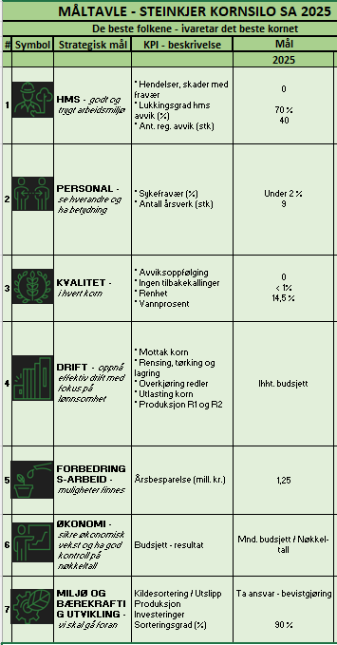

 HMS – «godt og trygt arbeidsmiljø»
Det er registret ingen hendelser med fravær i 2025. Ved årsskifte 2025/26 er det 1001 dager uten skade. I løpet av året er det registrert totalt 44 HMS-avvik og vi har en lukkingsgrad på 70,5 %.
Det er utført 2 stk granskingsrapporter (nr. 1; støvsugerrør ramlet ned og nr. 2; det var ikke utført sikker utkobling). Granskingsrapport gjennomføres for å lære av en uønskede hendelser, ulykker eller alvorlige avvik og ikke for å fordele skyld. Den skal avdekke faktiske årsaksforhold, forbedre sikkerhetskulturen, forebygge gjentakelser og sikre etterlevelse av regelverket. Årlige forebyggende hms aktiviteter var; 2 vernerunder, el. kontroll (Omega Holtan), termografikontroll, FSE-kurs og vi hadde en egen HMS – dag. I løpet av året er det bygd flere trapper og repo i produksjon og hvert år gjennomfører ansatte en grunnleggende HMS opplæring.
Vi har samarbeidsavtale med +MDCO Steinkjer på bedriftshelsetjeneste. En årlig gjennomgang av alle forhold som kan føre til skader eller helseplager hos ansatte, skjer gjennom en risikovurdering.
Gjennomførte tilsyn ved tilsynsmyndigheter;
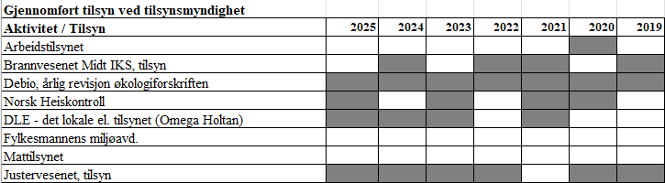

Andre kontroller og servicer;
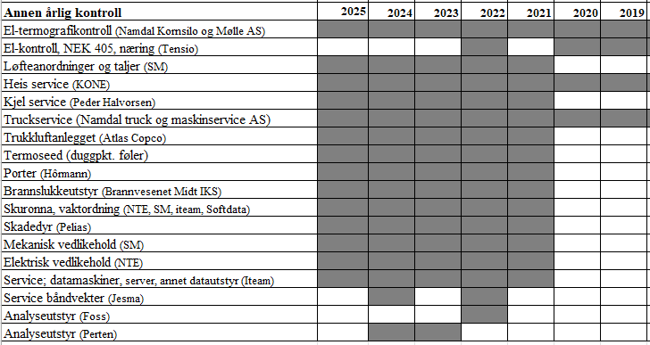

Siste året har vi hatt Debio revisjon (både meldt og ikke meldt revisjon), kontroll på heis og tilsyn av båndvekter i regi Justervesenet. Mye av det forebyggende vedlikeholdet på utstyret er eget arbeid. Tabellen ovenfor viser også, andre årlige kontroller på utstyr som vi har avtaler på. Tilsyn og årlige kontroller skal sikre oss mot uønskede hendelser, i tillegg til myndighetskrav.

 PERSONAL – «se hverandre og ha betydning»
Ved utgangen av året hadde virksomheten 6 ansatte i 100 % stilling, 1 ansatt i 60 % stilling (AFP) og èn lærling i industrimekanikerfaget. I tillegg benyttes ekstra personell i skuronna og i rensesesongen. Det er utbetalt ordinær lønn og overtidslønn tilsvarer totalt 9,31 årsverk inkludert lærling.

Tabell; viser antall sysselsatte for hver måned gjennom året

Tabell; viser sykefravær for hver mnd. i prosent
Gjennomsnittlig sykefravær i 2025 var 3,1 %, inkludert både kort- og langtidsfravær. Høyest sykefravær ble registrert i mnd. des. (10,18 %), okt. (7,4 %), mars (5,37 %) og nov. (5,06 %).
I måltavlen for personal er det lagt opp til månedlig oppfølging av sykefraværet. Medarbeidersamtaler gjennomføres to ganger pr. år. Ansatte får tilbud om gratis influensavaksine gjennom bedriftshelsetjesten som også bistår ved vernerunder, helseundersøkelse og temasamlinger.
En elev fra Mære Landbruksskole hadde praksisplass i virksomheten i èn uke i april. Opplæringsplanen for 2025 har blant annet omfattet kornskole, HMS – dag, datakurs, coacing/faglig lederkurs, truckopplæring, seminarer og bedriftsbesøk.
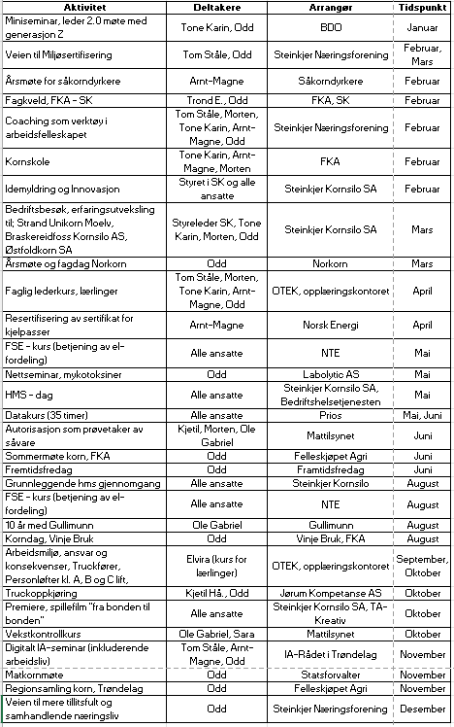 Tabell; viser opplæringsaktiviteter 2025
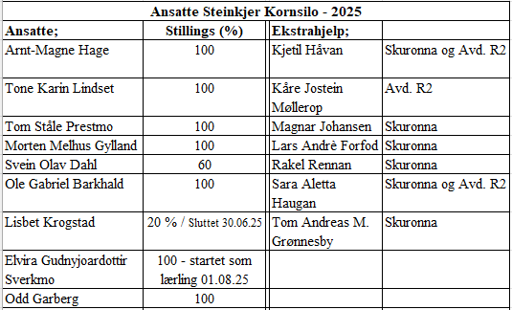
Tabell; viser ansatte, fast og ekstrahjelp sesongen 2025.
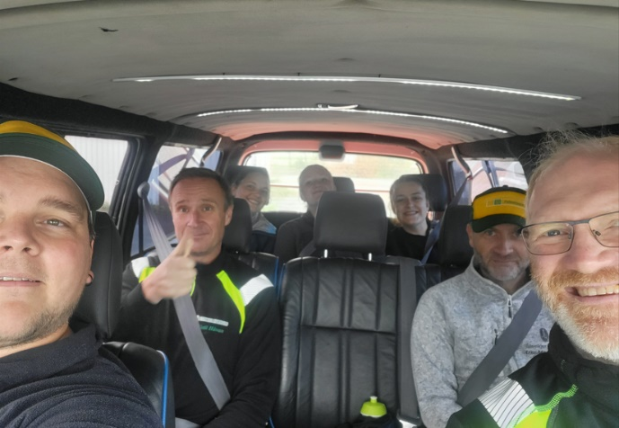
Vi har ved utgangen av året totalt 15 ansatte; 7 faste ansatte og 1 lærling i tillegg til 5 styrerepresentanter og 2 varamedlem, som er fordelt på 3 kvinner og 12 menn. Styret (inkl. vara, består av 1 kvinne og 6 menn. Varamedlemmer i styret har valgfri deltakelse på styremøter.
Deler av personalet er organisert i NNN under overenskomst for Møller og fôrblanderier. Bedriften er tilknyttet NHO Mat og Drikke. Gjeldende tariff anvendes overfor alle operatører. Pensjonsforsikring og gruppelivsforsikring inngår i ansettelsesvilkårene, men er ikke en del av tariffavtalen.
Bilde viser; positiv stemning på tur til åkerkontroll (sertifisert såkorn), Tom Ståle, Ole Gabriel, Kjetil, Arnt-Magne, Rakel, Sara, Elvira
 KVALITET – «i hvert korn»
Kvalitet står i sentrum av alt vi gjør. Gjennom et systematisk arbeid med kvalitetssikring sørger vi for at alle aktiviteter i bedriften holder en høy og jevn standard. Vårt arbeid med helse, miljø og sikkerhet (HMS) er basert på prinsippene i ISO 9002. Dette sikrer struktur, kontroll og kontinuerlig forbedring, selv om bedriften ikke er formelt ISO-sertifisert
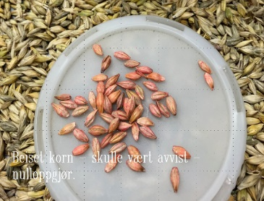
Beiset korn, se FKA kornguiden, generelle kvalitetskrav. Levering av beiset korn er ikke tillatt. Felleskjøpet kjøper ikke kornpartier som innholder beisede korn. Dersom slik vare kommer inn på et mottaksanlegg, vil oppgjør ikke bli utbetalt. Produsenten kan heller ikke forvente å få varen tilbake. Det holder faktisk med ett eneste korn.
Vi hadde Debio revisjon i januar 2025 og et uanmeldt Debio besøk i november 2025.
Alle innveiinger ved hjelp av båndvekter og sekkevekter sertifiseres årlig av Justervesenet.
Vi gjennomfører årlig gjennomgang av instrukser og arbeidsbeskrivelser. Dette er en viktig del av vårt kvalitetsarbeid og bidrar til å ivareta kvaliteten fra mottak til utkjøring ved Steinkjer Kornsilo. En svært viktig del av kvalitetsarbeidet er oppfølging av avvikssystemet – fra registrering av avvik til håndtering og lukking. Reklamasjoner fra produsenter følges opp gjennom avviksregistrering og videre oppfølging.
I årets sesong har vi heller ikke hatt avvik fra Felleskjøpet Agri, når det gjelder renhet eller vannprosent. I august og september ble det likevel gitt tilbakemelding om høye temperaturer på deler av kornet som ble overkjørt. En konsekvens av for høy temperatur var at kapasiteten på mottak og tørking måtte justeres noe ned.
 DRIFT – «oppnå effektiv drift med fokus på lønnsomhet»
Vi hadde god produksjon både på R1 (leierensing) og R2 (sertifisert såkorn) gjennom året.
Ved avdeling R1 ble det ferdig renset 700 tonn, noe som ligger over gjennomsnittet for de siste fem årene. Ved avdeling R2 produserte vi 6070 tonn ferdig renset såkorn. Dette er rekord og 5,5 % mer enn tidligere høyeste rensemengde i løpet av ett kalenderår.
Kornåret 2025 – silo (mottak, rensing og lagring)
- Mottak kalenderåret 2025; 32152 tonn + transitt 2727 tonn = 34879 tonn. I 2024; 43638 tonn + transitt 3395 tonn = 47033 tonn. Red. på 34,8 % i 2025 ifht. 2024
- Kvalitet; hlv 2025; ikke så ulikt 2024. Vann % 25 / 24; tilnærmet 3,0 % lavere i aug. og 2,0 % lavere i sept.
- Mottak/tørking/lagring; gode innkjøringsforhold. Betydelig mindre tørking i 2025 sammenlignet med 2024. Hadde samme utfordringene i 2025/2024 på korntemperatur. Svært komprimert mottakssesong.

Kornåret 2025 – leierensing (R1)
- Renser såkorn; (Bygg, Hvete, Havre), Økologisk Såkorn, Matkorn, Urkorn, Karve
- Kvalitet; mindre mengde korn og mindre størrelse på kornet. Positivt; har vært generelt god spireprosent og lite sykdom på såkornet. Sjeldent at det er så lite såkorn som har beisebehov
- Karve rensing; etter rensing av karve har vi fått mye større tro på rensing av frø og lignende. Vi er spente på å teste ut flere typer i
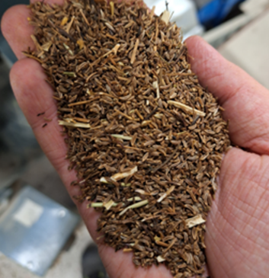
- fremtiden og er positivt innstilt til det.
- Produksjon, kalenderåret 2025 = 700 tonn (ligger gått over 5 – siste år). Vi var over 1000 tonn i perioden 2004-2008. Kornåret 2024/25 = 578 tonn

Kvaliteten på rensekornet har vært god. Kornet har hatt noe mindre kornstørrelse, men generelt gode spireprosenter og lite sykdom på såkornet. Det er også sjelden at så lite såkorn har hatt behov for beising ved R1.
Kornåret 2025 – sertifisert såkorn (R2);
Såkorndyrkere (antall, areal, sorter); Antall; 45 stk, Areal; 16313 mål. Sorter havre; Ridabu og Ringsaker. Sorter bygg; Bredo, Torgeir, Sverre, Anikka, Ismena, Brage, Vertti. (Bredo på tur ut. På tur inn; Romedal (havre) og Vetle (bygg)
Åkerkontroll (areal); Areal; 10821 mål, Kompetanse; krav innenfor prøvetaking og vekstkontroll, Periode; slutten av juli – medio august
Kornåret 2025 – sertifisert såkorn (R2)
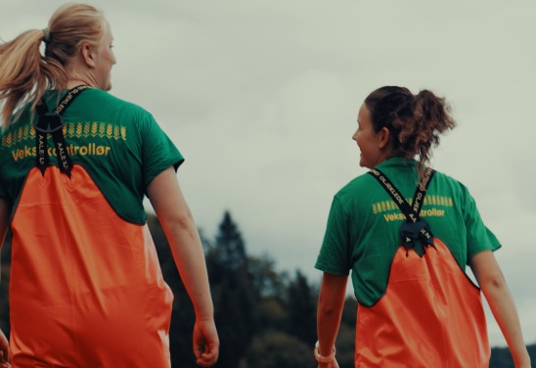
- Såkorndyrkere (antall, areal, sorter); Antall produsenter; 45 stk, Areal; 16313 mål. Sorter havre; Ridabu og Ringsaker. Sorter bygg; Bredo, Torgeir, Sverre, Anikka, Ismena, Brage, Vertti. (Bredo på tur ut. På tur inn; Romedal (havre) og Vetle (bygg)
- Åkerkontroll (areal); Areal; 10821 mål, Kompetanse; krav innenfor prøvetaking og vekstkontroll, Periode; slutten av juli – medio august
- Produksjon; kalenderåret 2025 = 6070 tonn (5,5 % bedre enn år nr. 2 = 2013). Kornåret 2024/25 = 6131 tonn (8,05 % bedre enn år nr. 2 i 2018/19)
- Termoseed såkorn; har økt fra ca. 45 % i 2021/22 og opp til 73 % i 2024/25
- Planlegging og logistikk; FKA, SK, Børstad Transport, Såkorndyrkere
- FKA, skal gjøre større endring i vareforsyning; siste del av januar. Det vil påvirke oss ifht. emballert vare – såkorn

Kornåret 2025 – teknisk avd.
Vi har god og bred teknisk kompetanse på avdelingen, noe som sikrer oss at vedlikeholds- og driftsoppgaver ivaretas på en god måte. I skuronna har vi teknisk vakt for å sikre stabil drift og rask håndtering av eventuelle utfordringer.
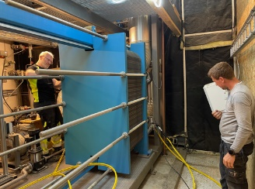
Fra 1. august ansatte vi en lærling i industrimekanikerfaget. Gjennom dette bidrar vi aktivt til fagopplæring og langsiktig kompetanseutvikling.
Vår målsetning er å utføre mest mulig arbeid med egne ressurser. Dette reduserer behovet for eksterne tjenester og gir bedre kontroll på kvalitet, kostnader og gjennomføring. Vi gjennomfører systematisk forbedringsarbeid; for å forbedre hms, effektivisere arbeids-prosesser og styrke driftsikkerheten.

 FORBEDRINGSARBEID – «muligheter finnes»
Vi arbeider kontinuerlig med forbedringer knyttet til drift, vedlikehold og arbeidsprosesser. Erfaringer fra skuronn og daglig drift danner grunnlag for tiltak som kan redusere driftsavbrudd, forbedre logistikk og øke effektiviteten i anlegget. Arbeidet bidrar til økt driftssikkerhet, bedre ressursutnyttelse og en tryggere arbeidshverdag for ansatte.
Målet er å bli litt bedre hver dag - og vi ser at muligheter alltid finnes. En viktig del av forbedringsarbeidet er å dokumentere gevinst og besparelser knyttet til aktivitetene som er gjennomført. Samlet dokumentert besparelse i perioden 2022-2025 er kr. 4 211 907,- Dette går direkte på bunnlinjen og bidrar til ytterligere vekst.
År | Besparelse i kr.
2022 | 229 925
2023 | 1 485 576
2024 | 1 179 060
2025 | 1 317 346

Forbedringsprosjekt - utvidet kapasitet på kornlagring
Steinkjer Kornsilo (SK) og Felleskjøpet Agri (FKA) samarbeider i dag på kornmottak/rensing/tørking og lagring. Det er naturlig å se videre på utvikling av kornlagringen, med mål om å forbedre kornstrømmen i Trøndelag. Ambisjonen er å få mer korn direkte fra produsent og ordinære mottak til forbrukersted. En eventuell utbygging av kornlager vil kunne gi flere fordeler;
  - Økt lagerkapasitet og enklere logistikk
  - Forbedrede løsninger for kornkjøling som vil sikre kornkvaliteten
  - Eliminere behov for båttransport fra Inntrøndelag i høstmottak
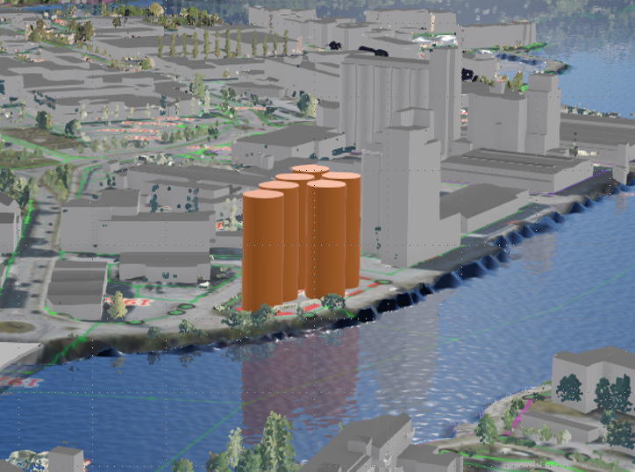

Forbedringsprosjket – mere Høsthvete
Høsten 2025 ble det sådd vesentlige mere høsthvete enn ett normalt år i Trøndelag. Steinkjer Kornsilo vil måtte se på å forbedre internflyten og i samråd med FKA se på hvordan utlasting hvete skal skje i høysesongen. Det vil også være en fordel for internlogistikken/tørking om vi vet hva produsentene leverer. Dvs. slik at det er en likhet mellom det som bestilles via timebestillingen og det som faktisk leveres av kornsort.

 ØKONOMI – «sikre økonomisk vekst og ha god kontroll på nøkkeltall»
Kornmottaket i første del av året (januar–juni) var på 8 765 tonn, noe som er 1 000 tonn mer enn året før.
Skuronna ble i år kort og intensiv. I løpet av en periode på 14 dager – fra 26. august til 9. september – tok vi imot nærmere 70 % av alt kornet i årets skuronn. Totalt mottak i skuronna 2025 ble 23 800 tonn, som tilsvarer 67 % av kornmengden i sesongen 2024. For de aller fleste var årets avlinger 25–35 % lavere enn året før.
I august 2025 var vannprosenten i snitt hele 3 % lavere enn i 2024, mens september lå rundt 2 % lavere enn året før. Energiprisene var stort sett gunstige gjennom hele året, inkludert i august, september og oktober. Lavere vannprosent og dermed mindre behov for tørking førte til at energiforbruket i perioden august–oktober ble redusert med 56 %, og energikostnadene med 43 %.
Både i 2023 og 2024 hadde Steinkjer Kornsilo en omsetning på over 30 millioner kroner. På grunn av lavere kornmottak og mindre inntekter fra tørking endte driftsinntektene i 2025 like under 25 millioner kroner, som er 19,3 % dårligere enn 2024. God kostnadsfokus, har likevel bidratt til et bedre årsresultat enn en kunne forvente etter skuronna.
I kornåret har det vært god aktivitet på leierenseriet (R1), hvor det totalt ble ferdig renset 700 tonn. Til sammenligning ble det renset 360 tonn i 2023 og 674 tonn i 2024. Rensemengden varierer fra sesong til sesong, men vi opplever fortsatt etterspørsel etter egen rensing ved Steinkjer Kornsilo. Rensemengdene de siste årene har ikke utløst behov for større investeringer, og vedlikeholdsarbeidet på avdelingen utføres av egne operatører.
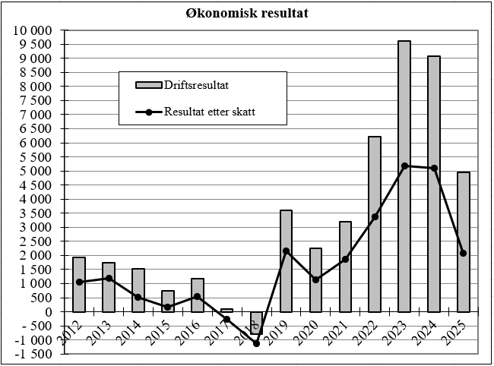
Diagrammet viser økonomisk resultat siste 14 årene.
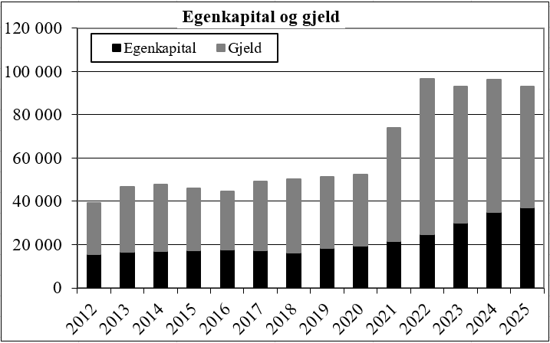
Diagrammet viser egenkapital og gjeld siste 14 årene.
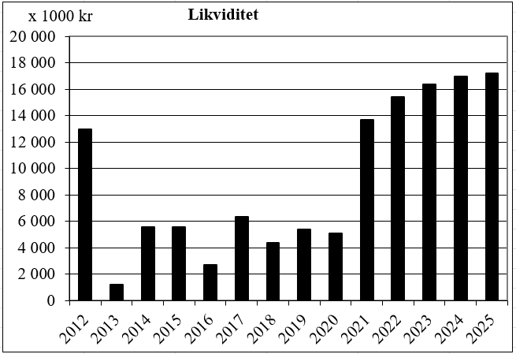
Diagrammet viser likviditeten siste 14 årene.
Resultatet etter finansposter er kr 2 690 120. Årets resultat etter skatt er kr 2 089 519. Styret foreslår at årets overskudd overføres til annen egenkapital. Samlet egenkapital vil da utgjøre kr 37 151 103, som tilsvarer 39,9 % av totalkapitalen.

 MILJØ OG BÆREKRAFTIG UTVIKLING – «vi skal gå foran»
Som Miljøfyrtårn bedrift står miljø og bærekraft sentralt i arbeidet til Steinkjer Kornsilo. Å være Miljøfyrtårn sertifisert innebærer at vi jobber systematisk med å redusere vår miljøpåvirkning og fremme bærekraftige løsninger i driften.
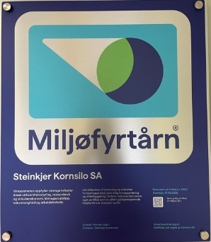
Vår miljøpolicy sier at vi skal ha en ambisjon om å være en foregangsbedrift innen bærekraft i vår bransje. Vi skal arbeide systematisk og aktivt med miljøarbeid, med omtanke for virksomheten, våre ansatte, omverdenen og relasjonene til produsenter og leverandører. Miljø og klima skal være integrert i vårt daglige arbeid.

Vi ønsker å utvikle og forbedre virksomheten gjennom å:
- ha fokus på arbeidsmiljø og sikkerhet i bedriftens lokaler
- aktivt følge utviklingen og være åpne for miljøvennlige løsninger
- alltid overholde gjeldende myndighetskrav og krav som stilles til virksomheten
- spare energiressurser og ha en høy grad av avfallsresirkulering
- forebygge belastning på det ytre miljøet
- arbeide kontinuerlig med forbedringer
- ta vare på bedriftens materiell og lokaler
- påvirke våre leverandører til å håndtere miljøspørsmål og stille krav til deres miljøarbeid

Som Miljøfyrtårn-sertifisert bedrift kan vi dokumentere vårt engasjement for å bidra til et grønnere og mer bærekraftig samfunn.

MILJØREGNSKAP - nøkkeltall
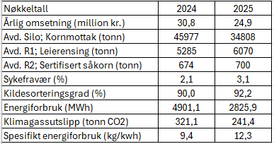
Tabell, viser nøkkeltall i miljøregnskapet i 2024 og 2025.

Kornmøte 2025
Steinkjer Kornsilo og Felleskjøpet Steinkjer videreførte samarbeidet om å arrangere kornmøte også i 2025. Steinkjer Kornsilo ønsker å bidra til å løfte interessen og kompetansen på korn i distriktet. Vi mener dette er et positivt arrangement med fokus på samhold og kompetanse. Ett viktig poeng er også å sikre produsenter et økonomisk utbytte og oppmuntre til rekruttering inn i næringen.
Tema i år var;
  - Økt miljøkrav og mindre CO2 avtrykk og hvordan vil det endre rammevilkårene for Trønders kornproduksjon (ved Audhild Slapgård, Landbruksdirektør Statsforvalteren i Trøndelag).
  - Aktuelle endringer i næringsforsyning til korn (ved Håvard Bjørgen, Yara)
  - Nyheter og aktuelt på plantevern korn, fokus på ugras og stråforkorting (ved Ole Sigvart Dahlen, Nufarm Nordic)
Årets fagkveld samlet stor deltakelse, nærmere 150 deltakere. En flott kveld hvor det ble servert varm mat og kaffe.
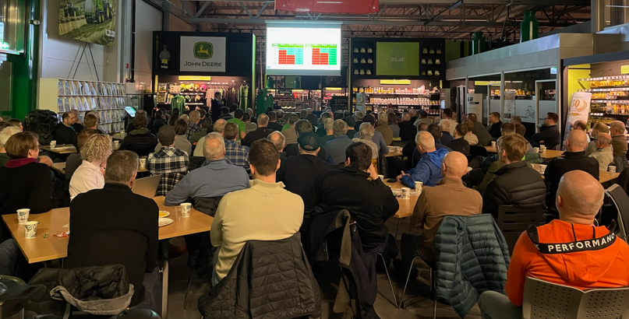
Bilde fra maskinhallen Felleskjøpet Steinkjer.

Samarbeidsavtaler SK og FKA
Samarbeidet handler om å utvikle Steinkjer Kornsilo som et regionalt senter for kornhåndtering, med investeringer i teknologi, såkornproduksjon og logistikk, der Felleskjøpet står for kornkjøp, marked og industriell videreforedling.
Samarbeidet mellom Felleskjøpet Agri og Steinkjer Kornsilo SA handler i hovedsak om mottak, lagring, foredling og omsetning av korn fra bønder i regionen. Noen sentrale punkter om samarbeidet;
1. Samarbeid om kornmottak og handel
- Steinkjer Kornsilo fungerer som lokalt mottak for korn fra bønder i området.
- Kornet som leveres omsettes gjennom Felleskjøpet, som er kornkjøper.
- Dette gjør at kornsiloen er en del av logistikk- og forsynings-systemet for korn til fôrproduksjon.
2. Foredling av såkorn
- Det har vært konkrete investeringer i samarbeid, blant annet anlegg for rensing og behandling av såkorn.
- Steinkjer Kornsilo har investert i renselinje og anlegg som kan produsere sertifisert såkorn for Felleskjøpet.

3. Teknologisk utvikling og miljøtiltak
- Samarbeidet inkluderer også nye teknologier for behandling av såkorn, for eks. ThermoSeed. Dette gjør det mulig å bekjempe soppsmitte uten kjemisk beising, noe som er mer miljøvennlig.
4. Rolle i regional kornlogistikk
- Steinkjer Kornsilo skal fungerer som et viktig knutepunkt for: tørking av korn, lagring, sortering, behandling og transport til kraftfòrfabrikk.

Strategiplan for Steinkjer Kornsilo SA
En strategiplan er en langsiktig plan som beskriver Steinkjer Kornsilo`s mål, retning og strategier for å oppnå ønskede resultater i framtiden.
Strategien og strategiprosessen handler om å se helheten og retningen, slik at en skal kunne prioritere og ta «riktige» valg.
Strategien handler om ambisjonene våre og retningen, om å se helheten og om å prioritere og ta valg. Strategien beskriver også hva vi må gjøre for å realisere målene våre som virksomhet. Vi kan si at strategien viser Steinkjer Kornsilos langsiktige mål og den skal beskrive hva vi må gjøre for å realisere målene våre. De årlige aktivitetene beskrives nærmere som aktiviteter i den årlige måltavlen.
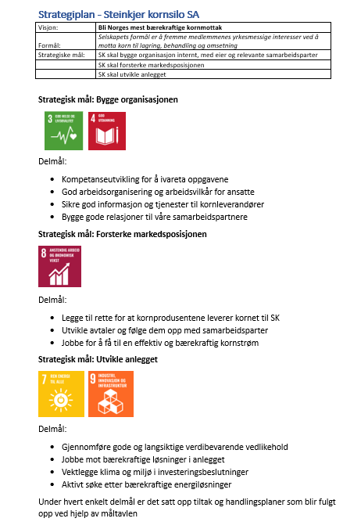

Det å bygge organisasjon og sikre god informasjon og tjenester til kornleverandørene og gode relasjoner til viktige samarbeidspartnere vil være viktig. Utvikle kompetansen, på eget hus og blant eiere, vil være et konkurransefortrinn fremover.
For Steinkjer Kornsilo vil det også være et strategisk mål å forsterke markedsposisjon og utvikle anlegget på Steinkjer, slik at vi kan oppnå en effektiv og bærekraftig kornstrøm i fremtiden.

Skuronna 2025
Tidenes beste kornår i 2024 ble avløst av tidenes verste i 2025. Det er nå flere som venter på avlingsskadeerstatning – men en er usikker på hva som kommer.
De som fikk sådd i første regnværsperiode så druknet en del av kornet og noen prøvde å så om en del, men da kom det en ny lengre periode med regn. Det medførte at det meste av dette også druknet.
Som sagt det var store nedbørsmengder både i april og mai og langt over snitt for begge mnd. De aller første startet våronna i uke 15 – 17, på de få dagene i medio april hvor det var oppholdsvær. Og i mnd. skifte april og mai kom det i tillegg dager med med store nedbørsmengder. Temperatur for april var par grader over normalen for mnd. Den neste periode med noen få dager med oppholdsvær var 11-12 mai og 16-20 mai. Hvis en ikke fikk gjort våronn i denne perioden, så ble det ikke oppholdsvær før i uke 23 (pinsen). Om snitt temperaturen i april var over snitt, så ble mai mnd. kald, faktisk 6-7 grader kaldere enn samme mnd. i 2024. Våronna straks seg faktisk over 8-9 uker fra uke 15 hvor de første startet og til de aller siste i pinsen. Ut fra stor spredning i våronna, skulle en tro at skuronna ble spredt godt utover høsten, men slik ble det ikke.
Som sikkert alle husker ble juli været i Trøndelag, godt utenom normalen. Snitt temperaturen i mnd. var på hele 19-20 grader. På flere steder i Trøndelag ble det i løpet av 13 dager målt temperaturer over 30 grader. Den sterke varmen i juli 2025 førte til en unormalt rask modning av kornet, noe som resulterte i lettere korn og lavere tonnasje pga. kornet ikke fikk utviklet seg fullt ut.. Selv om varme kan være positivt for modning, ble intensiteten i juli 2025 for voldsom for kornvekstene, noe som ga en "stresset" modningsprosess.
Første kornlasset kom inn til Steinkjer Kornsilo 5. august, men det ble ikke ordentlig «trykk» før 26. august, som er 12 dager senere enn i 2024. Sammenligner vi mottaksmengden frem til 26. august i 2025 og 2024 var mottaksmengde i år 850 tonn og 10000 tonn i 2024.
Det var gode innhøstingsvær tilnærmet i 15 dager fra slutten av august. I denne perioden var det lite nedbør og varmt og stort sett alt av kornet var ferdig modnet. Frem til 9. september hadde vi mottatt 16800 tonn som var 70 % av alt av kornmengde mottatt i skuronna høsten 2025. Året 2025 hadde flere likheter med 2018 både ifht. mengde, varighet på sesongen og på «trykket» ifht. periode og avslutning av sesongen.
I år ble det også tidvis noe begrensing i mottak pga. høye korntemperaturer, ettersom vi ikke fikk kjølt ned kornet tidsnok før overkjøring til Felleskjøpet. Vi ser også på slutten av kornsesongen, så hadde vi utfordringer med høye temperaturer i kornet ifbm. lagring. Det var «lommer» hvor korntemperaturen plutselig spratt opp, noe som medførte mye rullering internt av kornet.
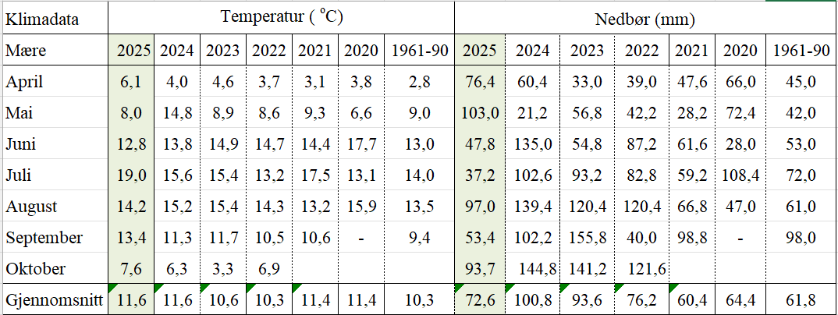
Tabellen viser temperatur og nedbør på værstasjon Mære i april – oktober i 2025 og historisk.
Største døgnmottak var på 1 630 tonn (29.08). I samme periode var det 8 dager med snitt 1464 tonn pr. døgn. I årets sesong ble det målt lave vannprosenter på kornet både i august og september. Snitt bygg 19,22 % i august og for september ble det målt 18,29 % på bygg. Dette er historisk lavt og en må tilbake til skuronna i 2014 for å finne tilsvarende lave vann % i sesongen.
Kornmengde i skuronna ble 23800 tonn (råkorn inkl. transitt fra Skogn og Inderøy). I kalenderåret 2025 er det mottatt totalt 34900 tonn råkorn.
Årets korn hadde bra kvalitet, med en gjennomsnittlig hektolitervekt for bygg på 66.
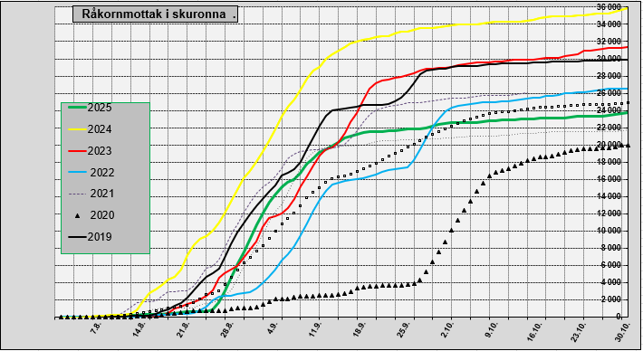
Diagrammet viser akkumulert døgnmottak perioden 01.08 – 31.10, i årene 2019 – 2025 og snitt siste 5 - år.
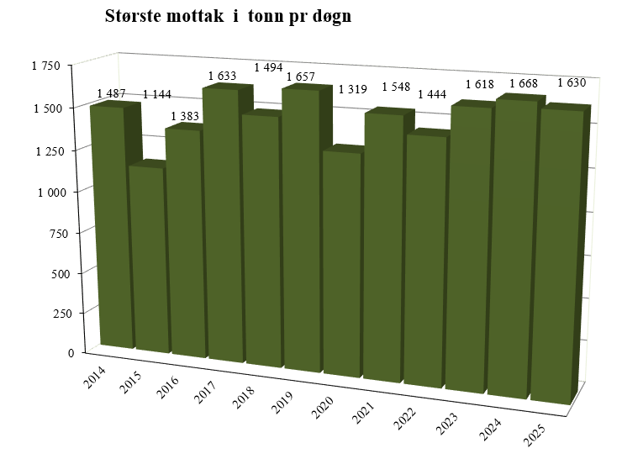
Diagrammet viser høyeste kornmottak pr. døgn i sesongene.

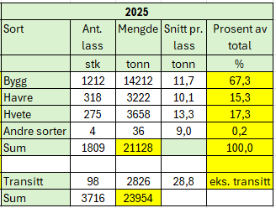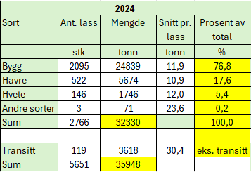
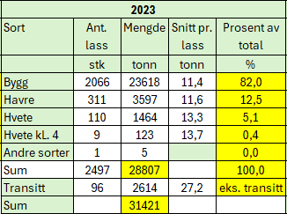
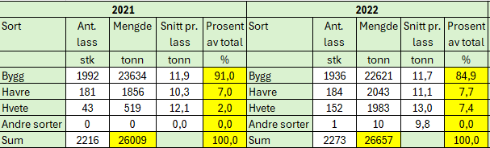
Tabellene viser mottatt korn med sortsfordeling på Steinkjer Kornsilo i skuronna (01.08 – 31.10) i årene 2021 - 2025
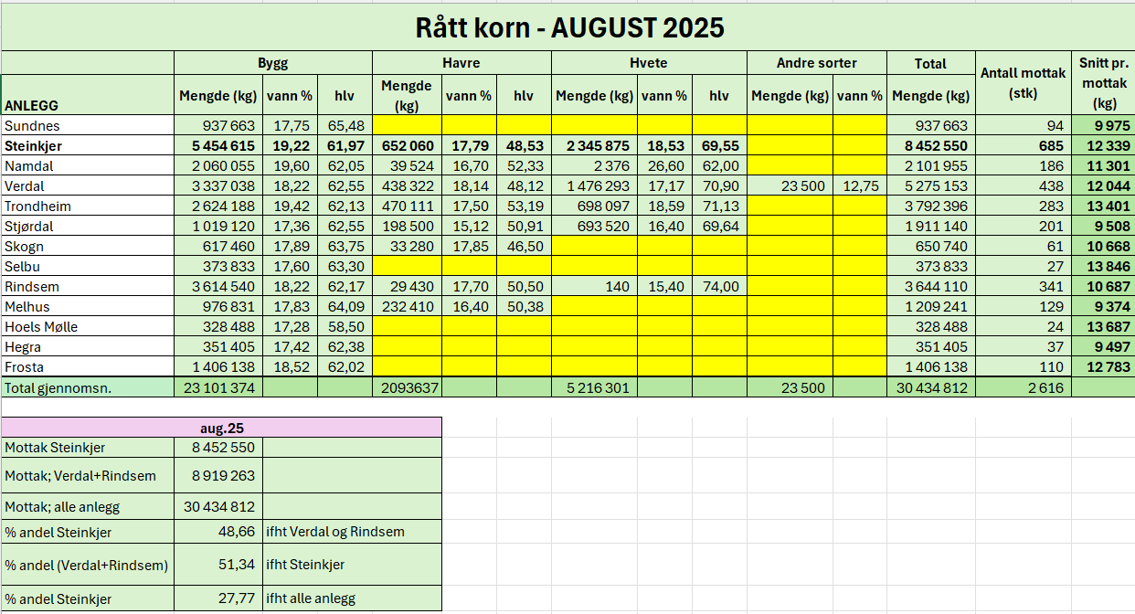
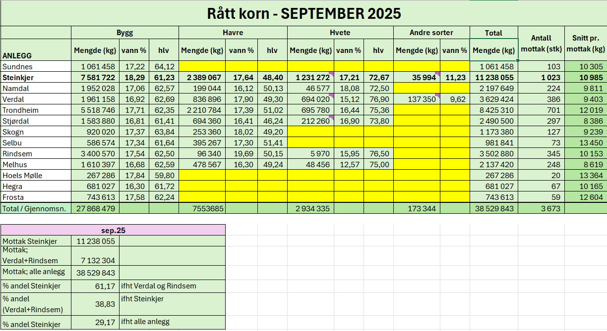
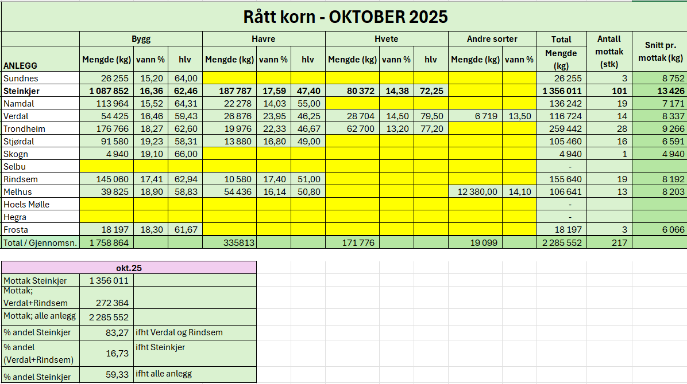
Tabellene viser FKAs mottaksanlegg i Trøndelag med opplysninger om snitt vann %, mottatt mengde, antall mottak og snitt pr. mottak, sum mengde for august-september-oktober 2025

Energipriser og tørketabell
Tørketabellen i august og september 2025, var tilnærmet det samme som tørketabell i 2024. I 2023 var tørketabellen hhv. 14 % i august og 7 % i september «strengere/høyere» enn i sesongene 2024/25.
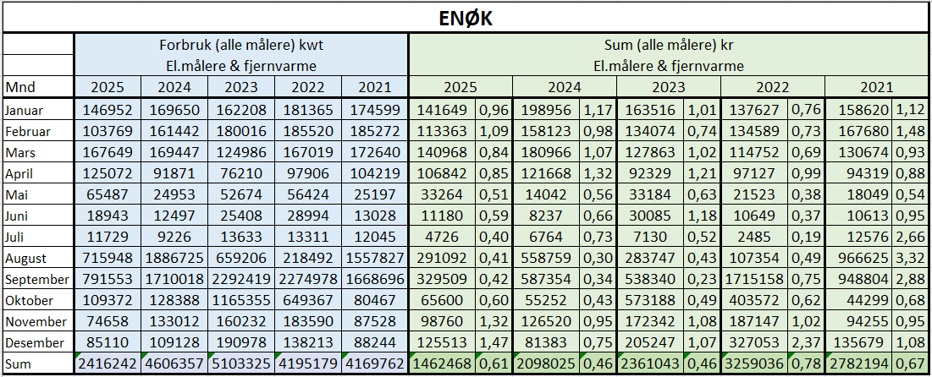
Tabellen viser historisk energiforbruk og energikostnader. Kostnadene viser samlet energi- og fjernvarme kostnader. Dvs. ifht. rengskap energikostnader er ikke dieselkostnader tatt med.
Energikostnadene utgjør 7,9 % av vår omsetning i 2025 (8,1 % i 2024). Energiforbruket i mnd. august/september/oktober tilsvarer 67 % av vårt totale energiforbruk på året (80 % i 2024)

Prognose fra markedsregulator – prisløyper historisk (siste 3 år)
Prognose fra markedsregulator – prisløyper betyr i praksis en forventet prisutvikling gjennom kornsesongen, utarbeidet av markedsregulatoren i kornmarkedet (ofte gjennom kornsystemet hos Felleskjøpet Agri).
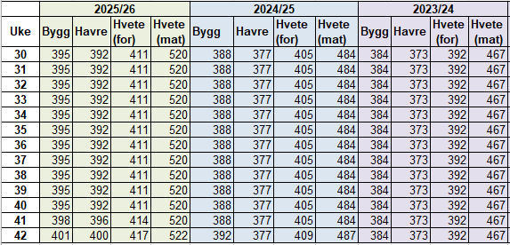
Tabellen viser prisløyper for sesongene 2023/24, 2024/25 og 2025/26. Dette er basispriser som blir annonsert i forkant av hver sesong
Det er interessant å se prisendringene mellom sortene fra år til år:
Kornsort | Prisendring 23/24 → 24/25 | Prisendring 24/25 → 25/26
Bygg | 1,04 % | 1,80 %
Havre | 1,07 % | 4,00 %
Hvete fôr | 3,32 % | 1,48 %
Hvete mat | 3,64 % | 7,44 %
Vi ser at mathvete hadde den største prisøkningen i siste periode, mens bygg og fôrhvete har hatt mer moderat utvikling.
En prisløype er en plan for hvordan kornprisen endrer seg uke for uke gjennom sesongen. Kornsesongen går normalt fra høsten (uke 27) til sommeren året etter. Markedsregulator utarbeider prisløypen basert på flere faktorer:
- forventet produksjon av korn
- forventet forbruk
- lagerstatus
- eventuelt importbehov
Denne prognosen brukes til å fastsette prisløypen gjennom sesongen.

Prisløyper brukes hovedsakelig av tre grunner:
1. Jevn tilførsel av korn
- Kornmottakene unngår at alt korn leveres samtidig ved innhøsting.
2. Insentiv til lagring hos bonden
- En høyere pris senere i sesongen kan gjøre det lønnsomt å lagre kornet en periode før levering.
3. Markedsbalansering
- Systemet bidrar til at markedsprisen holder seg nær målprisen i jordbruksavtalen.
I år foreslår Felleskjøpet Agri økning i forhveteprisen i jordbruksoppgjøret.

Styret og daglig leder har i meldingsåret
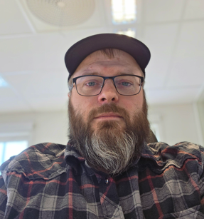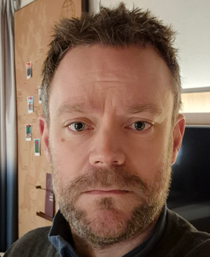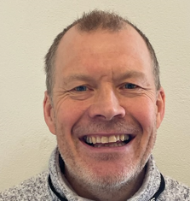
Øverst fra venstre; Bjørnar Solberg (styreleder), Trond Elden (nestleder), Ole Petter Riis, Ole Martin Jørstad, Marius Østerås (styremedlemmer) og Odd Garberg (daglig leder)

Regnskap og revisors beretning

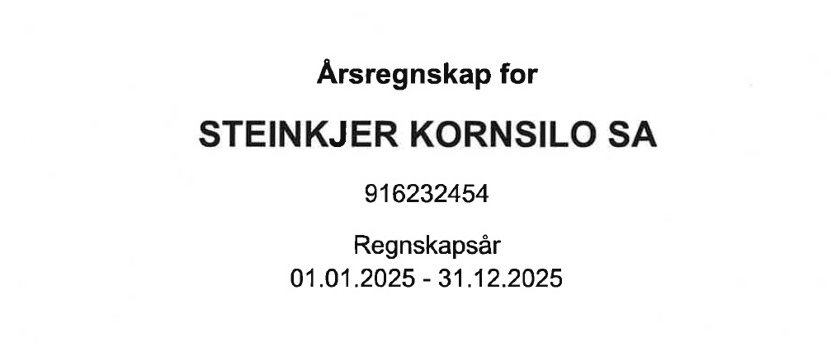

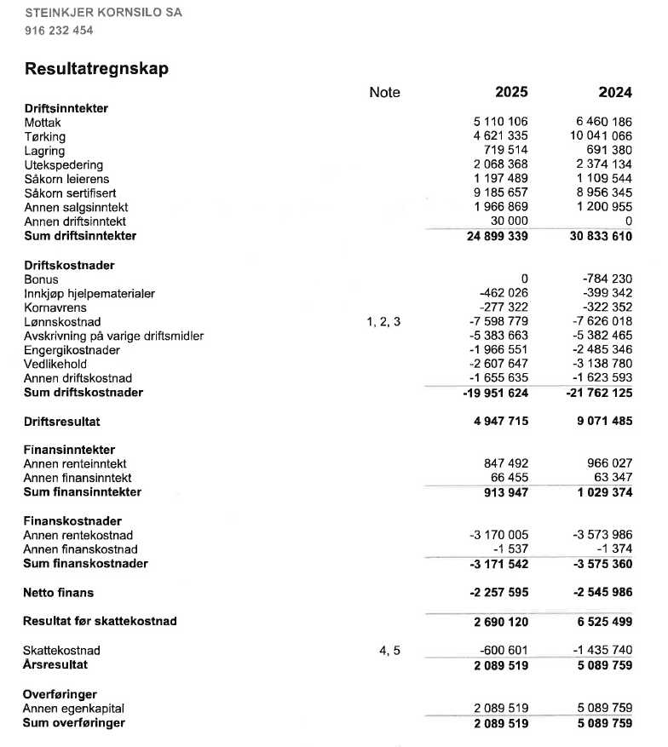

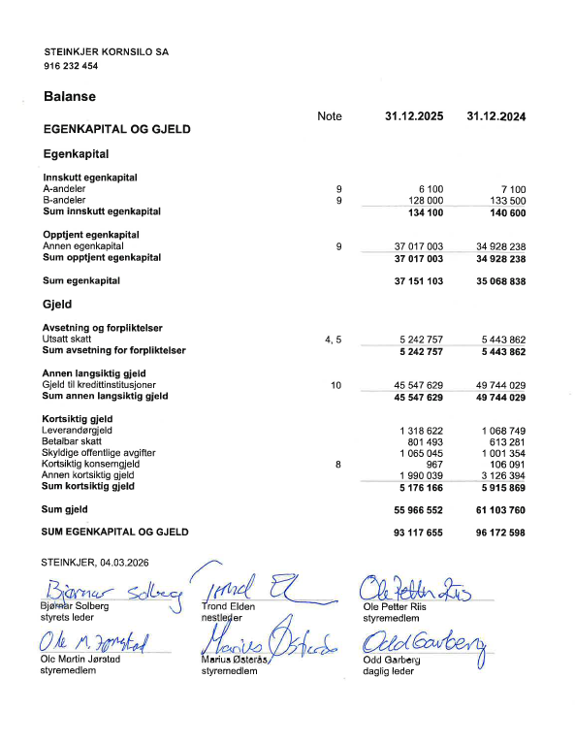
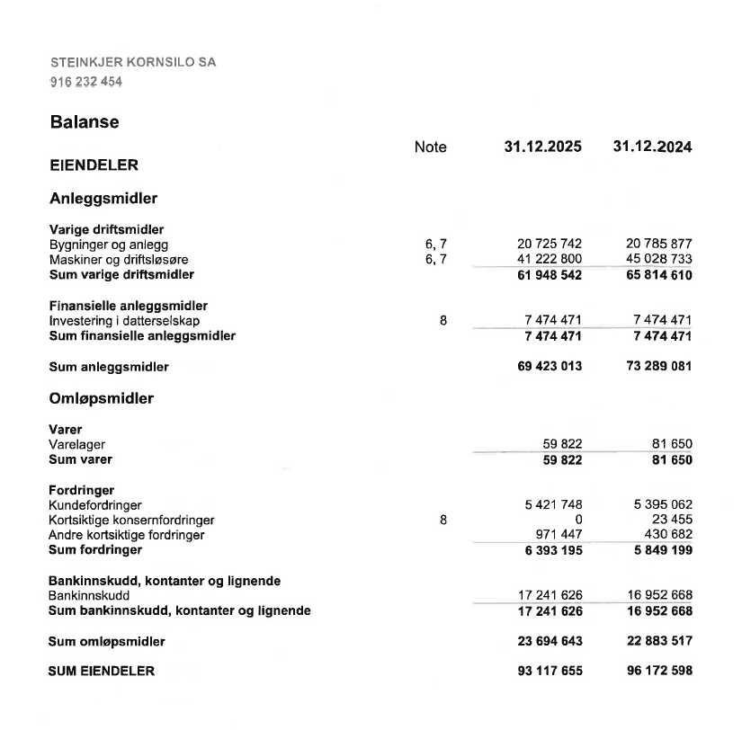

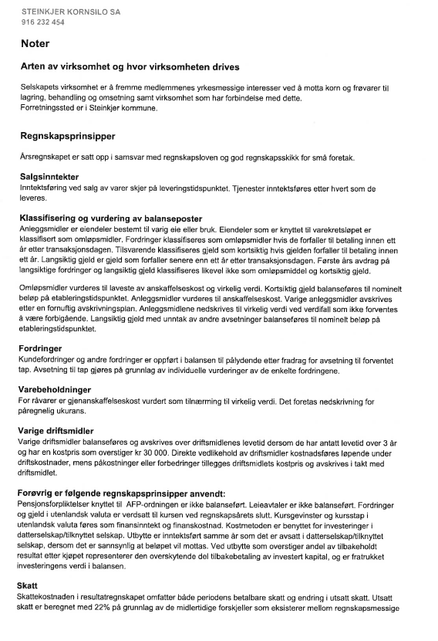
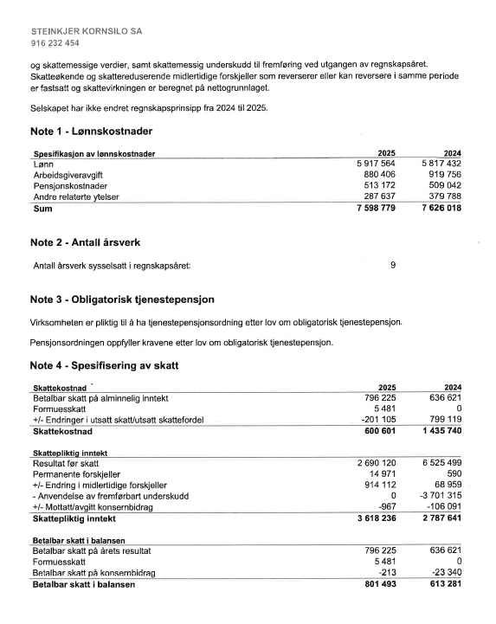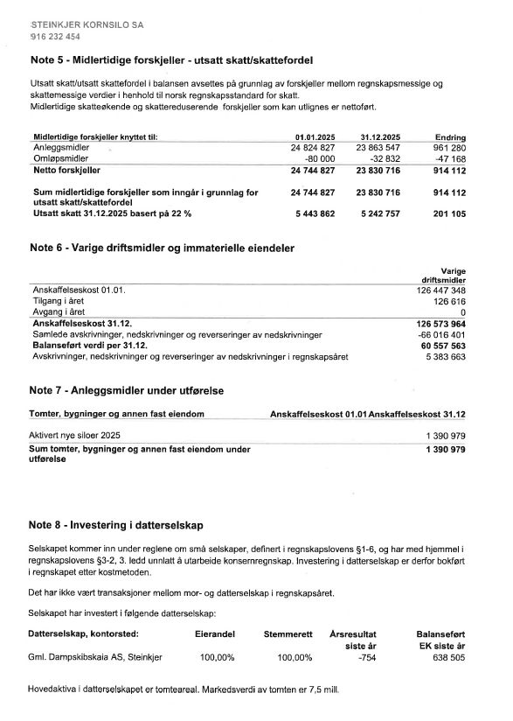
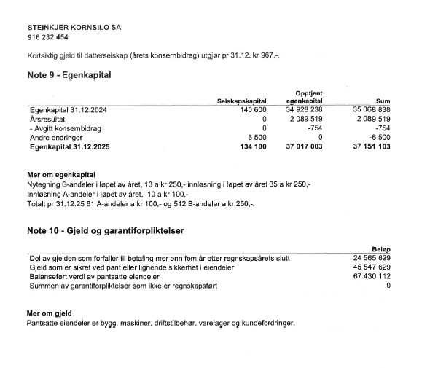
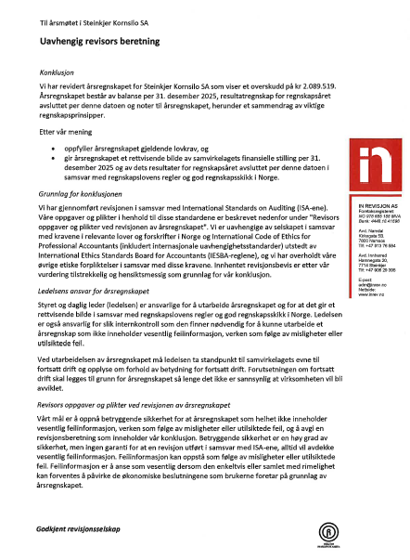
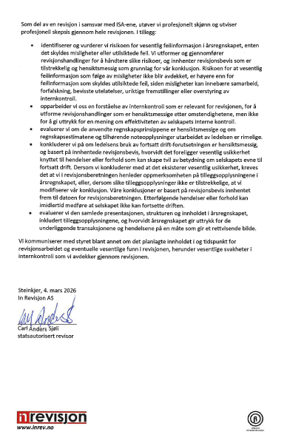

Fullmakt
Fullmakt
Jeg gir med dette ______________________________________

fullmakt til å bruke min stemmerett på årsmøtet i
Steinkjer Kornsilo SA den 26. mars 2026

Et medlem kan møte med fullmektig etter eget valg.

 | ____________________ | ______________________________
 | Dato | Underskrift

Valgkomiteens innstilling

